Государственное бюджетное дошкольное образовательное учреждение детский сад № 47 Кировского района Санкт-Петербурга

«Как зимуют птицы, или где они живут?»

(средняя группа)
Совместная интегрированная образовательная деятельность
с использованием игровых и
информационно коммуникативных технологий
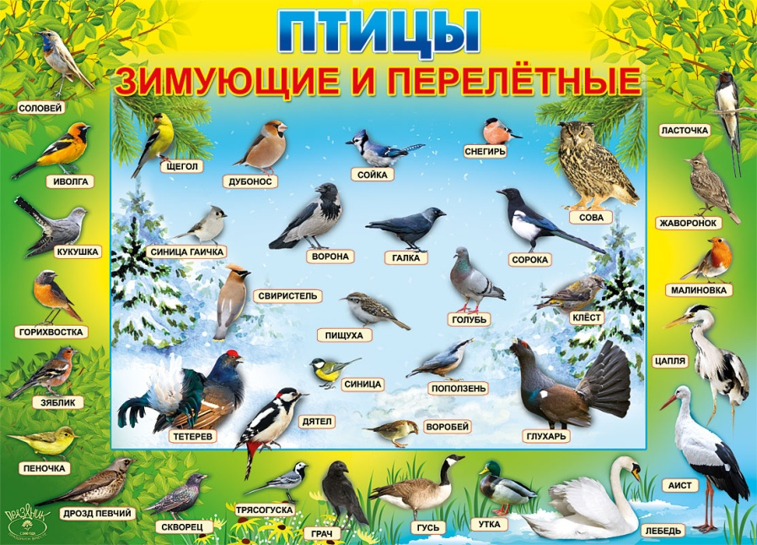

Воспитатель: Мезенцева Галина Антоновна

Санкт-Петербург 2015 год
Цели:
образовательные:
- формирование обобщенного представления о птицах (внешний вид, среда обитания и т. д.), их разнообразии;
- разделение птиц на перелетных и зимующих в зависимости от корма и способа его добывания;
коррекционные:
- расширение и активизация словаря по теме занятия:
- названия перелетных, пролетных и зимующих птиц и т. п.;
воспитательные: воспитание бережного и внимательного отношения к птицам.

Оборудование:
картинки с изображением зимующих, пролетных и перелетных птиц — вороны, воробья, дятла, сороки, совы, снегиря, свиристеля, клеста, соловья, скворца, кукушки; листки с черно-белым изображением снегиря, дятла; цветные карандаши. Проектор.

Ход совместной деятельности детей и воспитателя
Воспитатель: Ребята послушайте стихотворение Е.Благининой «Улетают, улетели…»

Скоро белые метели
Снег подымут от земли.
Улетают, улетели,
Улетели журавли.
Не слыхать кукушки в роще
И скворечник опустел.
Аист крыльями полощет –
Улетает, улетел.
Лист качается узорный
В синей луже на воде.
Ходит грач с грачихой чёрной
В огороде на гряде.
Осыпаясь, пожелтели
Солнца редкие лучи.
Улетают, улетели,
Улетели и грачи.
Воспитатель: Ребята, как вы думаете, о каком времени года рассказывается в стихотворении? Куда же это все птицы улетают?

Ответы детей: ………………………..
Воспитатель: Ребята давайте поиграем с мячом!
Словесная игра «Кто как голос подаёт» (с мячом)
Правила игры: воспитатель называет птицу и спрашивает ребёнка, как она подаёт голос, после бросает мяч ребёнку. Ребёнок ловит мяч, отвечает на вопрос и бросает мяч обратно воспитателю.
Соловей…(поёт),
Ласточка… (щебечет),
Журавль… (курлычет),
Ворона … (каркает),
Кукушка… (кукует),
Утка…(крякает),
Курица…(квохчет),
Голубь…(варкует),
Воробей…(чирикает).
Воспитатель: Беседа о птицах. На полу лежат картинки с изображением птиц.
Воспитатель. Какие птички улетели от нас на юг? Давайте найдем их на картинках. (Дети берут картинки с изображением птиц и называют их. Воспитатель проверяет правильность выбора. Кто правильно нашел перелетную птицу, прикрепляет ее на доску.)
На полу остались картинки с изображением других птиц (синиц, клестов, снегирей, щеглов, полярных сов).
Воспитатель: Улетели перелетные птицы в теплые края. Зато в ноябре прилетают в лес другие птицы. Посмотрите, какие картинки с изображением птиц остались на полу. Этих птиц называют пролетными. Снегири, синицы, щеглы, полярные совы прилетают в лес, клюют почки на кустарниках.
А еще, какие птицы остались? (Воробей, ворона, дятел, сорока.) Этих птиц называют зимующими.
Воспитатель: А теперь предлагаю вам ребята отгадать загадки проходите к волшебному экрану.

Игра-презентация «Отгадай загадку».
Воспитатель: Отгадайте загадки, О каких они птицах — перелетных, зимующих, пролетных?

- Угадайте, что за птица
Скачет по дорожке,
Словно кошки не боится,
- Собирает крошки,
А потом на ветку прыг
И чирикнет: «Чик-чирик!»

(Воробей.)
- Как лиса среди зверей,
Эта птица всех хитрей.
Прячется в зеленых кронах,
А зовут ее...
(Ворона)
- Кто присел на толстый сук
И стучит: «Тук-тук, тук-тук»?
(Дятел.)
- Кто летает, кто стрекочет
- Рассказать нам новость хочет?
(Сорока.)
- Грудка ярче, чем заря,
У кого?
(У снегиря.)
- Что за птица Мороза не боится?
Хоть снега лежат везде,
У нее птенцы в гнезде.
(Клест.)
- Северные гости
Клюют рябины грозди,
Так нарядны и ярки —
На головках хохолки!
(Свиристели.)
- Маленький певец лесной
Лучше всех поет весной!
(Соловей.)
- Кто летает темной ночью
И схватить мышонка хочет?
(Сова.)
- Кто по тропочке идет
Быстрыми шажками,
Длинным хвостиком трясет?
Догадайтесь сами!
(Трясогузка или ледоломка.)
11. Мы в скворечнике живем,

Песни звонкие поем.

(Скворцы.)

12. Эта птица никогда

Для птенцов не вьет гнезда.

(Кукушка.)

13. Кто там прыгает, шуршит,

Клювом шишки потрошит,

Голоском речистым, чистым «Кле! Кле! Кле!»

Поет со свистом?

(Клест.)

14. Пусть я птичка-невеличка,

У меня, друзья, привычка —

Как начнутся холода,

Прямо с севера — сюда.

(Снегирь.)

Работа за столом.

Воспитатель предлагает детям раскрасить снегиря и дятла. (Дети садятся на свои места.)

Воспитатель: Вы молодцы а теперь давайте разомнёмся.
Физминутка.
Птички стали собираться, | Бегают врассыпную.
На поляне все садятся. | Приседают на корточки.
Предстоит им долгий путь —

Надо птичкам отдохнуть.

И опять пора в дорогу. | Встают и вновь машут руками.
Вот и юг. Ура! Ура! | Бегут по кругу.
Приземляться нам пора. | Приседают на корточки.

Воспитатель: О каких птицах мы беседовали? Что нового вы узнали о перелётных птицах? В какие игры играли? Что понравилось? Какие птицы перелетные, пролетные, зи мующие?
Ответы детей: ………………………..

